2019年12月全国气候影响评价

概 述

2019年12月主要气候特点：全国平均气温为-2.7℃，较常年同期（-3.2℃）偏高0.5℃，全国平均降水量11.2毫米，较常年同期（10.5毫米）略偏多6.7%，全国平均日照时数略高于常年同期。月内，上中旬江南和华南等地气象干旱维持，下旬逐步缓和; 四次冷空气过程影响我国，中下旬北方大部和长江中下游及湖南、贵州、山东等多地出现大范围降雪过程，引发低温冷冻和雪灾；华北、黄准和新疆等多地出现大雾大气灾害，对交通产生不利影响。

一、基本气候概况与特点
1. 全国平均气温较常年同期偏高
2019年12月，全国平均气温为-2.7℃，较常年同期（-3.2℃）偏高0.5℃，上海气温为1961年以来历史同期次高（图1）。除黑龙江西部、内蒙古东北部、青海大部等地气温偏低0.5～4℃外，全国大部地区气温接近常年同期或偏高，西北地区东部、华北西南部、黄淮、江淮、江汉、江南、华南东部及内蒙古西部、新疆北部、甘肃北部、重庆北部、海南北部等地偏高1～2℃，部分地区偏高2～4℃（图2）。
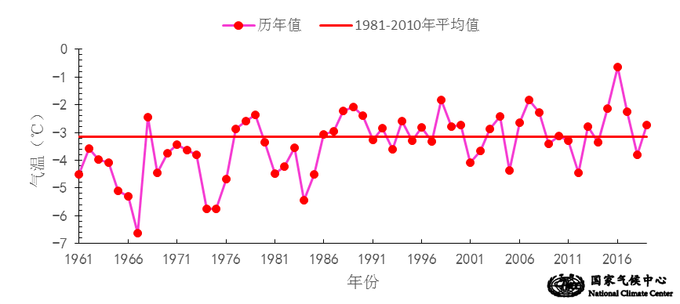

图1 12月全国平均气温历年变化（1961－2019年）
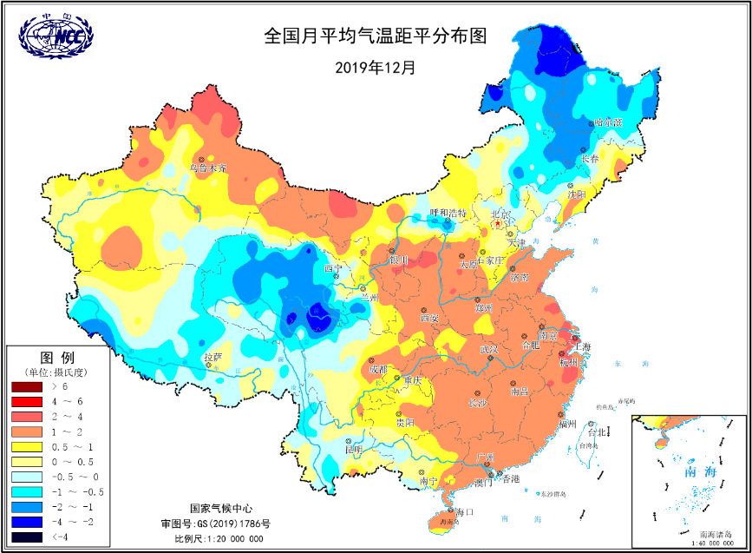
图2 2019年12月全国平均气温距平分布
2．全国平均降水量较常年同期略偏多
12月，全国平均降水量11.2毫米，较常年同期（10.5毫米）偏多6.7%（图3）。内蒙古降水量为1961年以来同期最多。从空间分布看，东北大部、黄淮东部、江淮东部、江南中部和东部及内蒙古大部、云南东北部、四川中西部、青海中西部、西藏东北部等地偏多5成至2倍，东北西南部、内蒙古中部、山东中部、四川中部等地偏多2倍以上。另外，内蒙古东北部、黄淮西部、江汉东部、西北地区东部、四川东部、华南大部及新疆南部等地偏少5成至1倍（图4）。
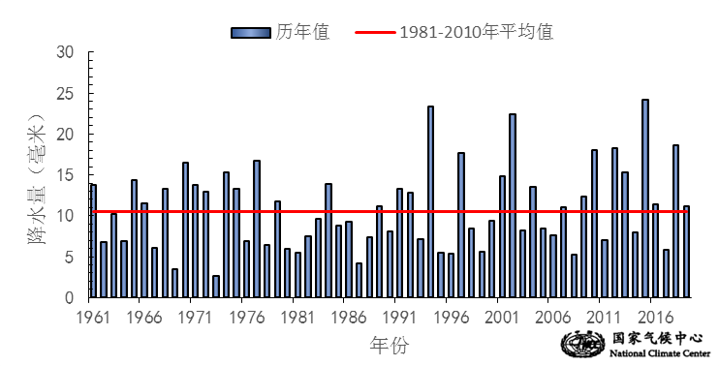
图3 12月全国平均降水量历年变化（1961－2019年）
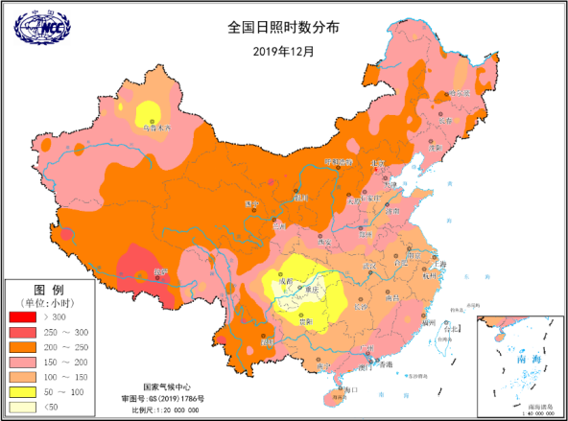
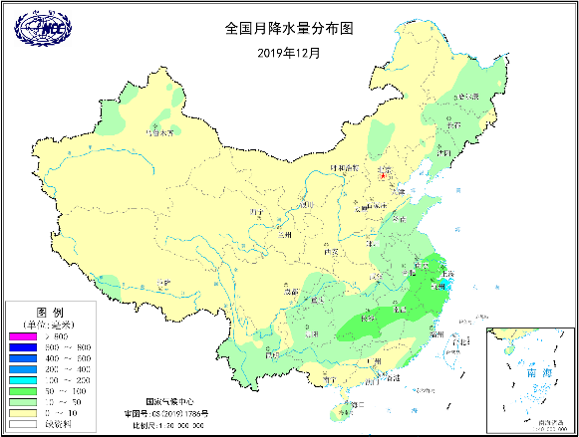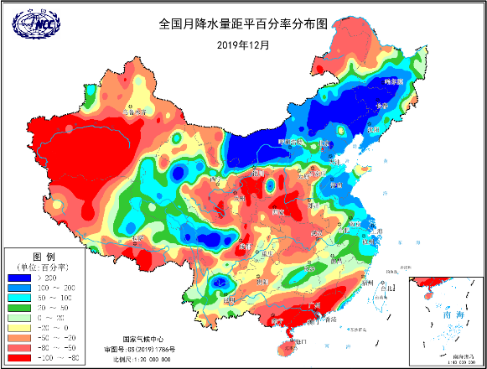
图4 2019年12月全国降水量分布图（左）及降水量距平百分率分布图（右）
3.全国平均日照时数略高于常年同期
12月，全国平均日照时数总体略高于常年同期。空间分布上，除四川东部、重庆、贵州北部和东部、湖南西部、湖北西南部和新疆局部地区等地日照时数不足100小时外，其余大部地区普遍有100～300小时，西藏南部部分地区超过300小时。与常年同期相比，青藏高原东部和西部部分地区、长江中下游和江淮地区以及山东大部等地日照时数偏少约30小时，西藏南部局地和新疆局地偏少30～60小时；全国其余大部地区接近常年同期或偏多，其中内蒙东北部、黑龙江大部、吉林东部、新疆部分地区和云南东南部等地偏多30～60小时，黑龙江和吉林局地偏多60小时以上（图5）。

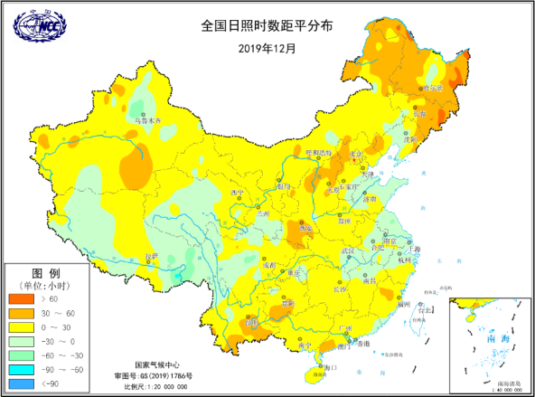
图5 2019年12月全国日照时数和距平分布图（小时）
二、极端气候事件监测及灾害影响评估
1．月极端事件监测
12月，山东、吉林、辽宁、黑龙江、宁夏、云南和四川等地共有38站日降温幅度达到极端事件监测标准，其中宁夏石嘴山（14.9℃）、山东文登（12.4℃）等4站突破历史极值(图6)。此外，内蒙、云南、青海、河南等13站连续降温幅度达到极端事件标准，其中青海大柴旦（20.6℃）、云南景洪（11.7℃）等2站突破历史极值。
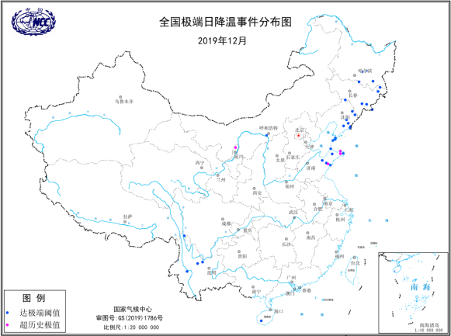
图6 2019年12月全国极端日降温分布图

2．12月上中旬江南和华南等地气象干旱维持，下旬逐步缓和

12月上中旬，华南、江南东南部及云南中南部等地气象干旱持续发展，普遍为中到重度，局部有特旱。中旬后期降水过程使江南东南部及福建北部等地气象干旱明显缓解，华南干旱有所缓和，月末降水使云南南部气象干旱明显缓解（图7）。12月31日，广东和广西大部、海南北部、江西和福建南部、云南西南部等地仍维持中度至重度气象干旱，中旱以上气象干旱面积有32.7万平方公里，较前期明显缩小（图8）。
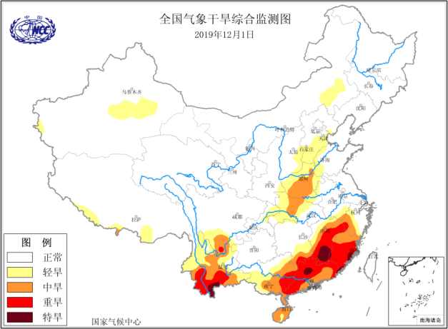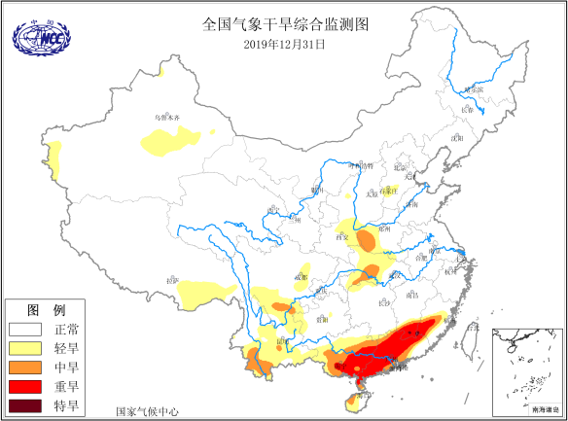
图7 2019年12月1日（左）和12月31日（右）全国气象干旱综合监测图
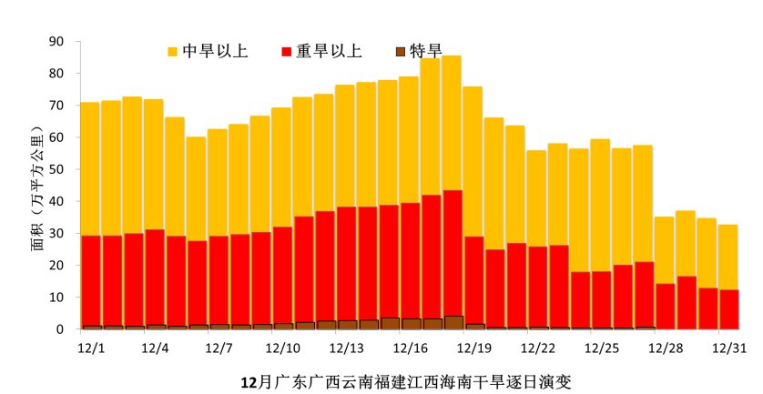
图8 2019年12月粤桂琼滇闽赣六省区干旱面积逐日演变

3．月内出现4次冷空气过程
12月共有4次冷空气过程影响我国，分别发生在1-4日、17-19日、26-28日和30-31日（图9）。其中，17-19日过程影响范围最大，东北大部、华北北部、江淮东部、江南大部和华南大部等地累计降温幅度达8℃～16℃，累计降温幅度超过8℃的面积为258.7万平方公里。30-31日为全国型寒潮过程，西北东部、东北东部和南部、华北大部、黄淮和江淮等地降温8～12℃，其中东北地区东南部降温12～16℃，局地降温16℃以上。
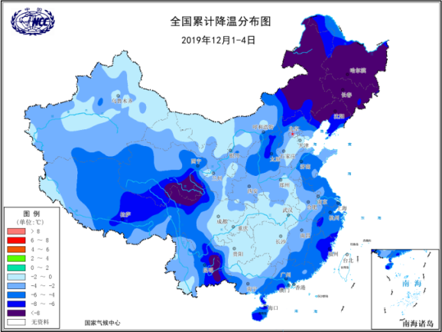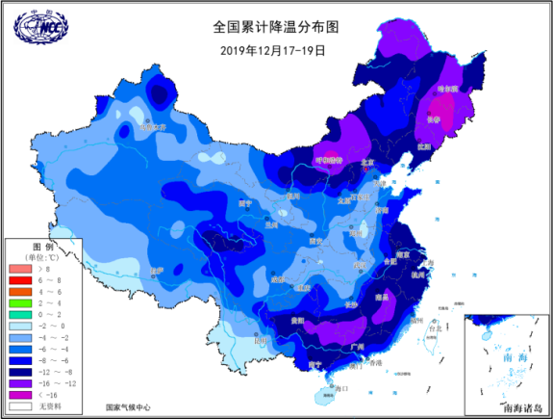
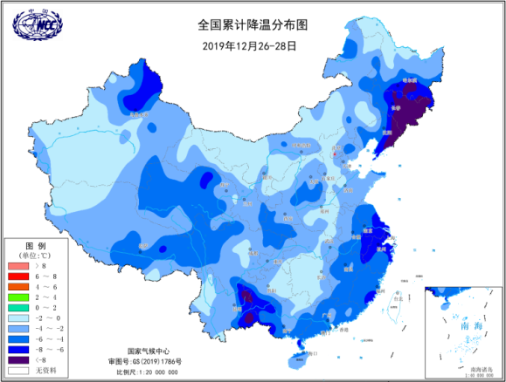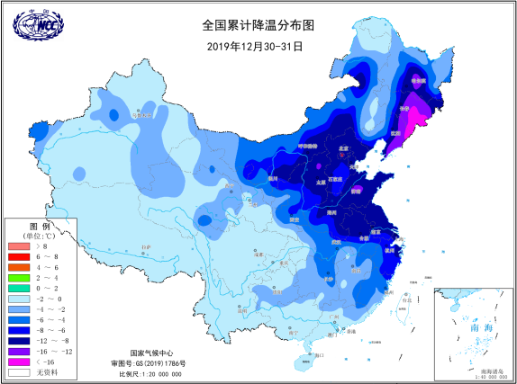
图9 冷空气过程累计降温分布图（单位：℃）
（左上：12月1-4日，右上：12月17-19日，左下：26-28日，右下：30-31日）
受冷空气影响，1-14日云南大部地区气温较常年同期偏低1～4℃，全省平均气温为1961年以来历史同期最低值（图10），造成玉溪、曲靖、文山等9市（自治州）26个县（市、区）发生低温冷冻灾害，24.4万人受灾，农作物受灾面积17.6千公顷，其中绝收3.2千公顷；直接经济损失2.5亿元。12月6-7日，宁夏回族自治区部分地区遭受低温冷冻灾害，固原市西吉县1万人受灾，农作物受灾面积1.2千公顷，直接经济损失1400余万元。

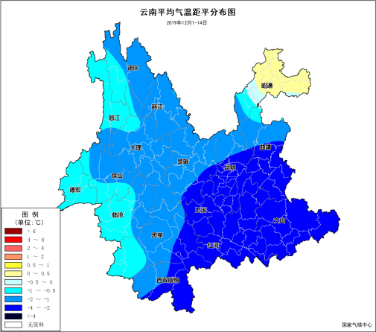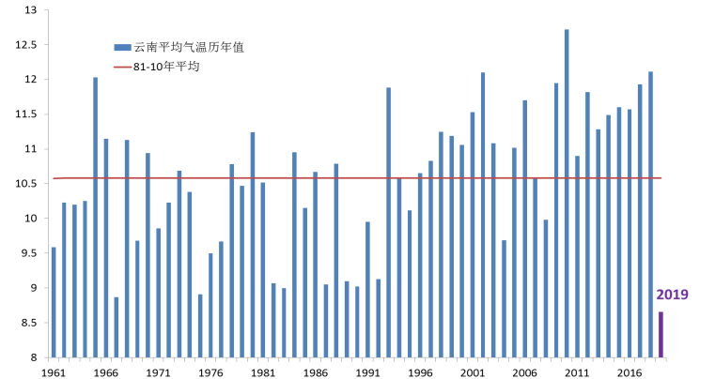
图10 2019年12月1-14日云南气温距平分布图（左）和1961-2019年同期全省平均气温历年演变 (右)（单位：℃）

4．中下旬北方大部和长江中下游及湖南、贵州、山东等多地出现大范围降雪过程

12月中下旬，北方大部和长江以南地区出现大范围降雪过程（图11），其中16-17日、18-22日降雪范围较大，强度较强。13-15日，降雪区主要位于新疆西北部、青藏高原中东部、华北中西部和河套地区，河南北部局部出现大到暴雪。16-17日，降雪区主要位于东北大部和华北大部，内蒙古呼伦贝尔市大部、通辽市大部、赤峰市西部、锡林郭勒盟中南部、包头市、呼和浩特市大部、巴彦淖尔市东部地区出现大到暴雪,部分地区最大积雪深度达15～25厘米，巴彦淖尔市乌拉特中旗、呼和浩特市赛罕区遭受雪灾,1.4万人受灾，死亡羊只1244只，直接经济损失2500余万元。18-22日，长江中下游沿江地区以及湖南中部、贵州东部等地出现中到大雪，局部有暴雪。26日，山东大部、山西北部等地出现降雪，其中山东南部有中到大雪。29-30日，东北地区出现中到大雪。大范围降雪过程给上述地区农牧业生产、交通运输和居民生活造成不利影响。
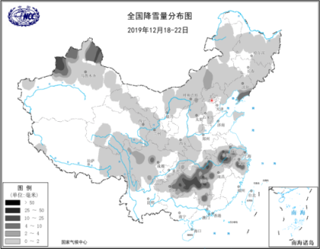
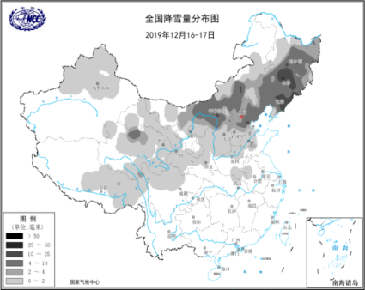
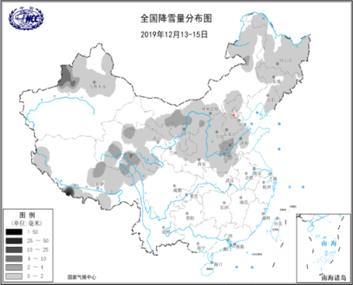

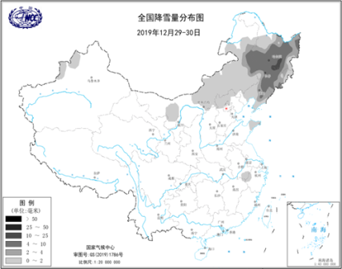
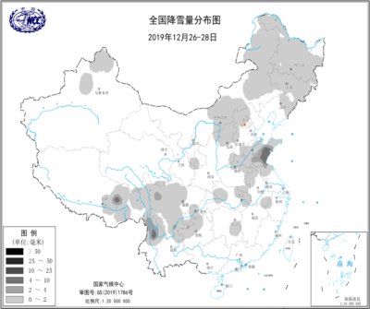

图11 全国降雪量分布图（单位：毫米）（左上：13-15日，中上：16-17日，右上：18-22日，左下：26日，右下：29-30日）

5．华北、黄准和新疆等多地出现大雾大气

12月7-10日，华北、黄淮、四川盆地等多地出现大雾天气。天津、河北、河南、山东等地部分地区出现强浓雾或特强浓雾；同时，京津冀鲁及汾渭平原部分地区出现重度污染。21-23日，华北南部和东部、黄淮等地出现大雾天气。29日，华北北部、黄淮、江汉以及西南地区等地出现大雾天气。11月27日-12月14日、12月15-19日、26-27日，新疆多次出现阶段性大雾天气，影响范围广、持续时间长，低能见度对道路交通、航空运输等产生不利影响。大雾天气对上述地区交通运输造成不利影响，造成部分高速公路实施交通管制和部分航班延误。
三、气候专题影响评价
1．气候对农业影响
12月，北方冬麦区气温接近常年或偏高1～2℃，大部墒情适宜，水热条件利于小麦冬前分蘖生长和安全越冬；14-16日出现大范围雨雪天气，华北东部、黄淮大部降水量有5～25毫米，利于增加土壤水分；黄淮西南部月内降水偏少3～9成，河南南部、安徽北部部分地区土壤缺墒。目前，西北地区和华北大部、黄淮北部部分地区冬小麦进入越冬期，陕西南部、黄淮大部、江淮、江汉和西南地区大部冬小麦处于分蘖期，四川、云南局部进入拔节期；全国冬小麦以一、二类苗为主，苗情与上年同期基本持平。长江中下游出现明显降水，大部旱情缓解，大部墒情适宜，利于油菜及露地蔬菜生长，但阴雨天气不利于柑橘等经济林果采收；华南降水偏少，旱情持续或发展。西南地区大部水热条件较好，利于油菜、冬小麦幼苗健壮生长；四川盆地、贵州北部月内阴雨日数为9～15天，部分地区土壤过湿，不利在地作物形成壮苗。此外，12月出现的大范围降雪过程对设施农业产生不利影响。

2．气候对植被影响
极轨气象卫星监测显示：12月上旬，东北地区大部、华北东部和北部、内蒙古东部部分地区、黄淮东北部、江南东部、华南东部、西南大部、青藏高原东南部等地植被长势偏差，华北地区西南部、西北地区东部局部、黄淮中部、江南中部、华南中西部等地的植被长势偏好，全国其余地区植被长势持平。12月中旬，华北东部局部、黄淮南部部分地区、江汉东部部分地区、西南东南部和南部部分地区、江南中部、华南东部部分地区等地植被长势偏好；西北中东部部分地区、黄淮中部和东部部分地区、江汉西部、西南北部和南部部分地区、江南西部、华南中西部等地的植被长势偏差，全国其余地区植被长势持平。12月下旬，西北地区中东部部分地区、青藏高原东北部和南部局部、黄淮西南部、江汉中北部、华南中部等地植被长势偏好；东北东部和南部、内蒙古东南部、华北东北部、黄淮中东部大部、江淮东部、西南北部和南部、江南东部、华南东部植被长势偏差，全国其余地区植被长势持平(图12)。
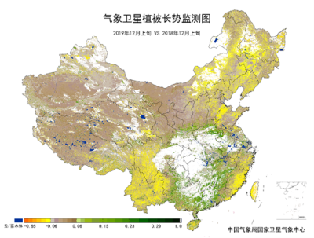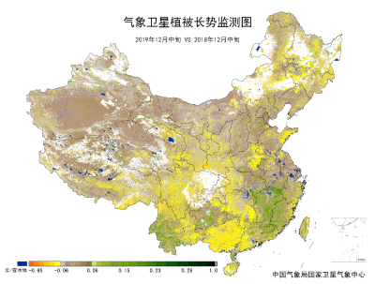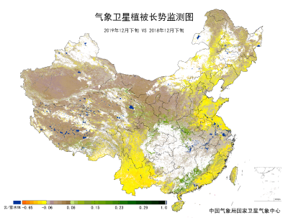
图12 2019年12月与2018年12月逐旬气象卫星植被长势监测对比
3．气候对水资源影响
根据降水-径流关系统计模型对12月我国七大江河流域水资源情势估算结果表明， 长江、海河、淮河、黄河、辽河、松花江、珠江流域径流深分别为14.2毫米、0.4毫米、6.1毫米、0.3毫米、3.0毫米、2.6毫米、7.4毫米。与常年值相比，长江、海河、淮河、辽河、松花江流域分别偏多10.5%、69.6%、32.5%、139.5%、85.9%，黄河、珠江流域分别偏少26.1%、49.4%（图13）。
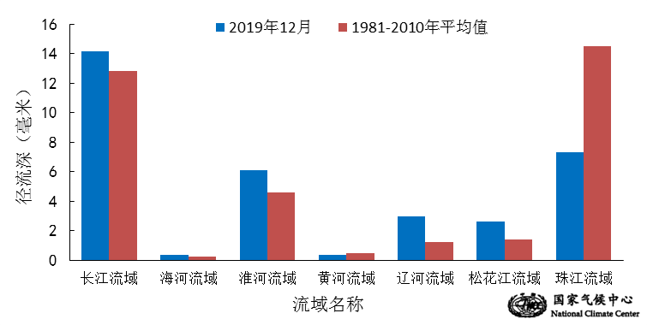
图13 2019年12月我国主要江河流域平均径流深及与常年同期比较

对全国主要大Ⅰ型（个别为大Ⅱ型）水库上游流域12月降水量距平百分率分析表明：75座水库中有37座水库上游流域降水量较常年同期偏多，其中北京省密云水库、辽宁省白石水库、河北省西大洋水库、河北省潘家口水库、吉林省石头口门水库、四川省二滩大坝、吉林省二龙山水库、江苏省石梁河水库、天津省于桥水库和山东省峡山水库等10座水库偏多100%～235%，湖南省柘溪大坝等11座水库偏多50%～100%；有38座水库较常年同期偏少，其中西藏自治区满拉水库、广东省高州水库和新丰江水库、新疆维吾尔自治区克孜尔水库、广东省枫树坝水库、福建省棉花滩电站水库、河南省陆浑水库和故县水库偏少80%以上，广东省鹤地等10座水库偏少50%～80%（图14）。
图14 2019年12月全国主要大Ⅰ型水库上游流域降水量距平百分率（%）
4．气候对人体影响
12月，青藏高原大部、西北大部、华北北部、东北大部寒冷日数接近常年同期或偏多3天左右，局部超过6天，其余中东大部地区、新疆北部部分地区寒冷日数偏少，宁夏和山东的部分地区偏少6天以上（图15）。
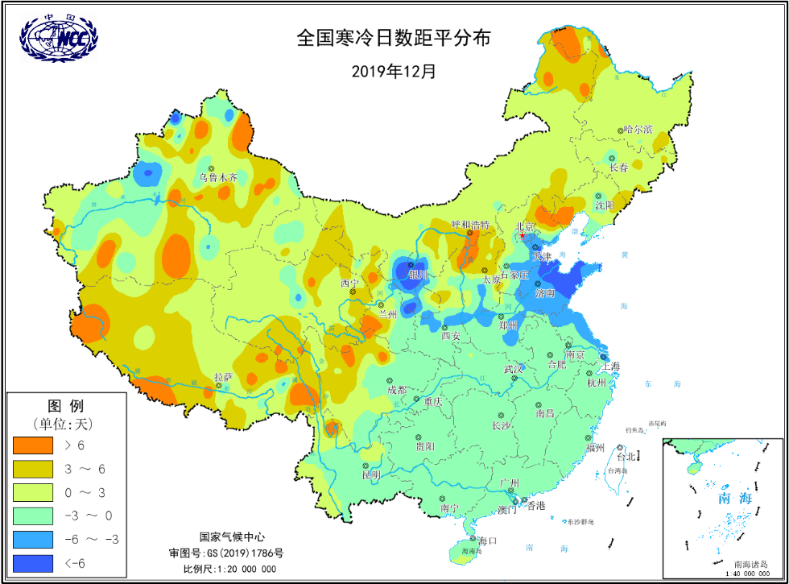
图15 2019年12月全国寒冷日数距平分布（天）
5．气候对交通影响
12月，对我国交通运输影响较大的天气气候事件主要为大范围降雪和雾霾天气。12月5日，G85渝昆高速公路昭通段昭通南至田坝路段因持续降雪，道路结冰严重。5-6日，降雪和大雾天气导致河北多地道路湿滑，能见度不足500米，全省高速公路封闭，多架航班因雪、雾天气延误。受降雪影响，北京铁路局管内京津城际、京广高铁、京沪高铁、京张高铁、津秦高铁、石太客专、石济高铁部分线路采取降速运行措施。15日，陕西多地雨雪天气导致道路湿滑或结冻，包茂高速榆靖段封闭，212省道秦岭山顶路面结冰严重，大雾天气能见度不足五米，对交通产生不利影响。15-18日，内蒙古呼伦贝尔市大部、通辽市大部、赤峰市西部、锡林郭勒盟中南部、包头市、呼和浩特市大部、巴彦淖尔市东部地区出现大到暴雪，造成道路结冰湿滑，呼伦贝尔市大部、通辽市大部、赤峰市西部、锡林郭勒盟中南部、包头市、呼和浩特市大部、巴彦淖尔市东部地区积雪较深，部分高速公路路段封闭，给交通出行带来不利影响。12月16日，呼和浩特市快速路和G209采取交通管制；吉林省内京哈、珲乌、沈吉等多条高速公路关闭或限制通行。7-10日，华北、黄淮、四川盆地等多地出现大雾天气,天津、河北、河南、山东等地部分地区出现强浓雾或特强浓雾,京津冀鲁及汾渭平原部分地区出现重度污染。受大雾天气影响，北京多条路段将采取临时交通管制。21-23日，华北南部和东部、黄淮等地出现大雾天气。河南省出现大范围雾霾天气，西部、北中部出现重度霾，除西部山区外其它大部出现能见度低于200米、局部小于50米的雾。29日，华北北部、黄淮、江汉以及西南地区等地出现大雾天气。23日，江苏北部和中部地区部分高速公路实行特级（道路封闭）交通管制措施。11月27日-12月14日、12月15-19日、26-27日，新疆多次出现阶段性大雾天气，影响范围广、持续时间长。雾霾天气导致上述地区低能见度，对交通运输造成不利影响，部分高速公路实施交通管制和部分航班延误。12月10日乌鲁木齐国际机场进出港航班延误、取消、备降、返航349班次，滞留旅客人数3130人；12月17日乌鲁木齐国际机场进出港航班延误150班次，滞留旅客人数4879人。
6．大气环境容量评价
12月，西藏中部、青海西南部和东部、四川南部、云南东部、内蒙古中部和西部、东北地区南部等地大气环境容量超过3.5吨/天/平方公里，大气对污染物的清除能力较强；其中西藏中部、青海西南部、内蒙古部分地区、山西局部和四川局部等地大气环境容量超过5.5吨/天/平方公里，大气对污染物的清除能力很强；全国其余大部地区为1.5～3.5吨/天/平方公里,大气对污染物的清除能力一般，其中新疆西部和中部部分地区、内蒙东北部和黑龙江西北部、四川东部至湖北和湖南西部等地低于1.5吨/天/平方公里，大气对污染物的清除能力较弱（图16）。
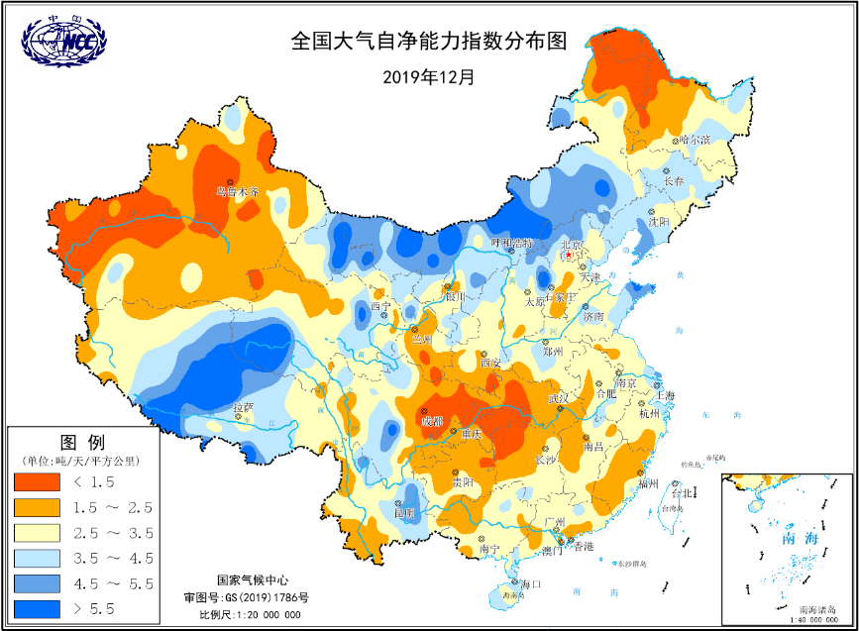
图16 2019年12月全国平均大气环境容量分布（吨/天/平方公里）
- 下月预评估
- 根据12月监测，华南大部、江南南部和云南西南部气象干旱较前期有所缓解，预计2020年1月份，华南北部、西南地区西部降水偏多，相应地区气象干旱将继续缓和。
- 预计1月份，西藏大部、西南地区西部等地降水偏多，气温偏低，需防范阶段性低温雨雪天气对畜牧业和人们日常生活的不利影响。江淮南部、江汉东部、江南大部等地降水持续偏多，需防范雨雪天气对交通运输和人民日常生活的影响。
- 预计1月份，影响我国的冷空气活动总体较弱，气象条件不利于污染物的扩散，需关注京津冀、汾渭平原等地的雾霾天气对生产生活和交通运输的不利影响。
- 农业方面,预计1月北方冬麦区大部气温较常年偏高，降水接近常年同期或偏多，有助于土壤增墒保温，利于冬小麦安全越冬。江淮、江汉大部、江南、华南北部等地热量条件较好，利于冬小麦、油菜、蔬菜等生长；但降水偏多，部分地区可能出现湿渍害。西南地区需防范阶段性低温阴雨天气对农业的不利影响。
表1 2019年12月全国各省（区、市）月平均气温和降水量特征量统计
要素  地区(站) | 气温（℃） | 气温距平（℃） | 降水量  （毫米） | 降水量距平百分率（%）
全国 | -2.7 | 0.5 | 11.2 | 6.7
北京 | -2.8 | 0.1 | 6.1 | 190.5
天津 | -0.9 | 0.5 | 6.2 | 82.4
河北 | -2.1 | 0.4 | 5.0 | 66.7
山西 | -2.7 | 1.4 | 2.4 | -35.1
内蒙古 | -12.2 | -0.1 | 6.0 | 130.8
辽宁 | -6.1 | 0.5 | 15.1 | 125.4
吉林 | -12.2 | 0.0 | 18.4 | 127.2
黑龙江 | -18.0 | -1.1 | 12.6 | 80.0
上海 | 9.8 | 3.2 | 82.3 | 107.8
江苏 | 6.3 | 1.9 | 52.7 | 104.3
浙江 | 9.7 | 2.0 | 87.3 | 79.6
安徽 | 6.2 | 1.5 | 40.1 | 28.9
福建 | 13.2 | 1.5 | 39.6 | 2.3
江西 | 9.8 | 1.8 | 46.4 | -2.9
山东 | 2.2 | 1.6 | 17.2 | 91.1
河南 | 3.8 | 1.2 | 9.1 | -26.0
湖北 | 7.2 | 1.3 | 18.0 | -30.5
湖南 | 9.0 | 1.4 | 48.2 | 12.1
广东 | 16.3 | 1.5 | 15.7 | -51.1
广西 | 13.8 | 0.7 | 12.1 | -61.0
海南 | 20.8 | 0.8 | 30.5 | -24.1
四川 | 6.7 | 0.8 | 7.6 | -22.4
重庆 | 9.0 | 0.8 | 21.6 | -0.5
贵州 | 7.9 | 0.8 | 19.7 | -13.6
云南 | 9.9 | 0.0 | 13.9 | -1.4
西藏 | -4.4 | -0.3 | 3.5 | 16.7
陕西 | 1.2 | 1.4 | 2.2 | -61.4
甘肃 | -3.7 | 0.5 | 1.4 | -41.7
青海 | -10.3 | -0.7 | 1.6 | 0.0
宁夏 | -3.7 | 1.7 | 0.5 | -64.3
新疆 | -7.0 | 0.9 | 5.7 | -18.6
注：全国月平均气温和月降水量采用面积加权平均计算得到。
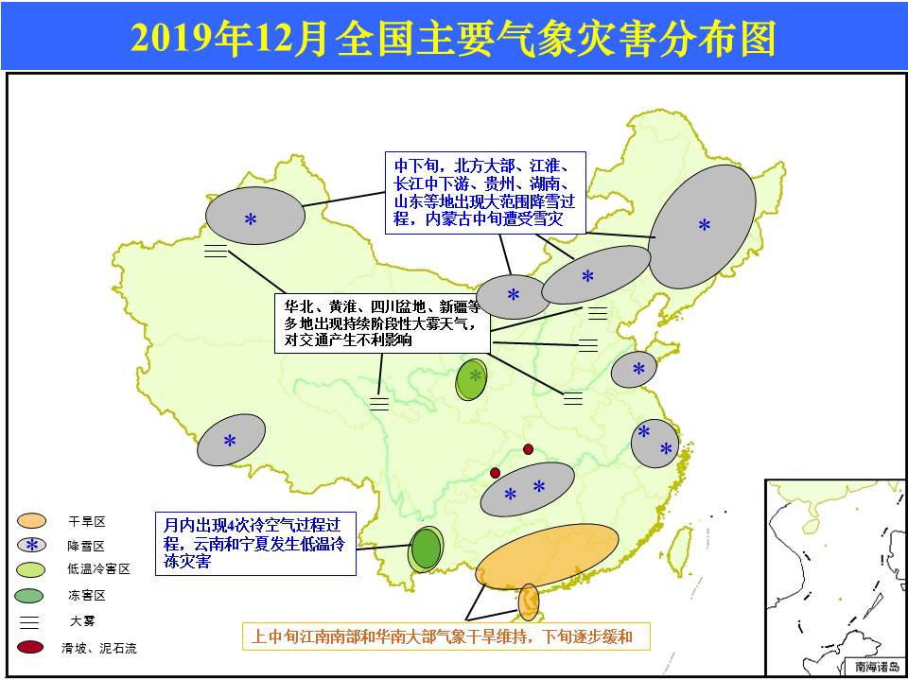

2019年12月全国主要气象灾害分布图

主班：郭艳君 支撑班：蔡雯悦 签发：王遵娅
国家气候中心气象灾害风险管理室
2020年1月7日

